数据库设计说明书

作者：陈运辉
版本：v1.7.0
日期：2019年7月9日

目录

- 简介 ......................................................................................................... 3
- 描述 ....................................................................................................... 3
- KHT模型的卡片 .................................................................................... 3
- 模型描述 .................................................................................................. 4
- 图的列表 ................................................................................................ 4
- 概念图 .................................................................................................... 4
- 物理图 .................................................................................................... 5
- 表的列表 ................................................................................................ 5
- 引用的列表 ............................................................................................ 14

一、简介

描述
KHT模型用于创建证券网上开户系统的数据库，包含用于存放用户信息、客户账户信息、资金账户信息、存管账户信息、证券账户信息、员工信息、岗位信息、操作信息、操作流水信息、岗位与操作关系、机构信息、数据字典信息、系统参数信息等的表以及关系。

KHT模型的卡片
名称 | KHT
代码 | KHT
DBMS | MySQL 5.0
注释
数据库 | <None>

二、模型描述

图的列表
名称 | 代码
概念图 | ConceptualDiagram
物理图 | PhysicalDiagram

概念图(ER图)
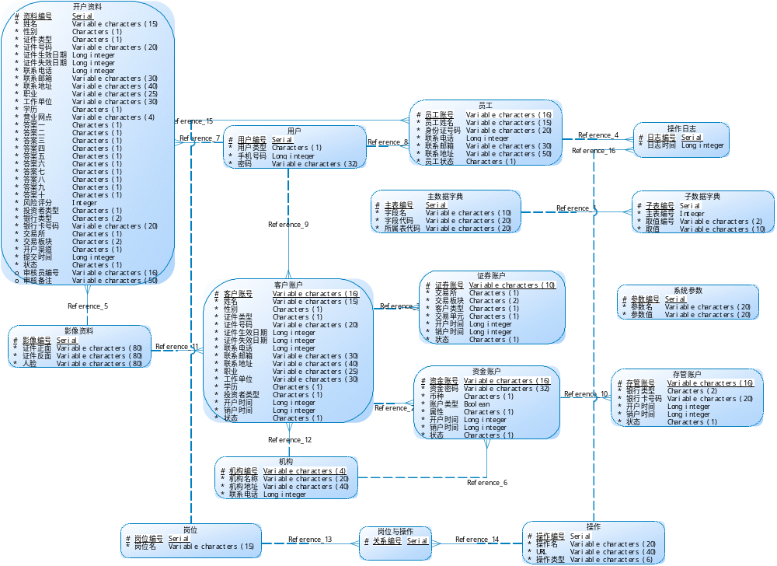

物理图
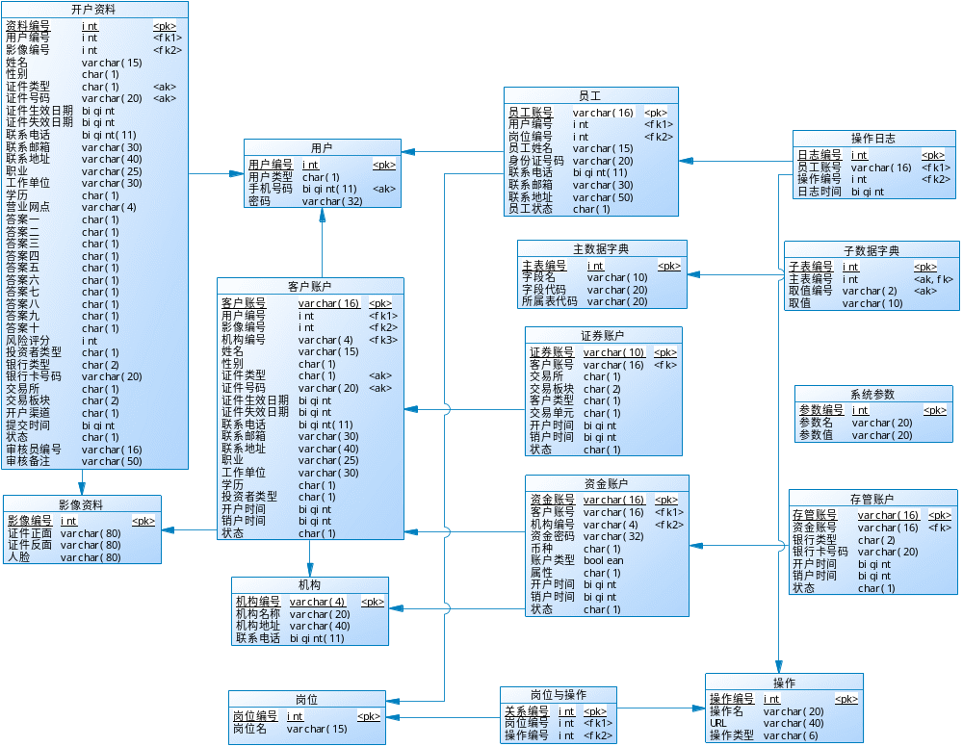

表的列表
名称 | 代码
主数据字典 | main_data_dict
员工 | employee
子数据字典 | sub_data_dict
存管账户 | dep_acct
客户账户 | cust_acct
岗位 | position
岗位与操作 | pos_opera_rel
开户资料 | acct_open_info
影像资料 | image
操作 | operation
操作日志 | opera_log
机构 | organization
用户 | user
系统参数 | sys_para
证券账户 | trd_acct
资金账户 | cap_acct

主数据字典表

表主数据字典的卡片
名称 | 主数据字典
代码 | main_data_dict

主数据字典表的字段的列表
名称 | 代码 | 注释 | 默认值 | 数据类型
主表编号 | MAIN_CODE |  |  | int
字段名 | COL_NAME |  |  | varchar(10)
字段代码 | COL_CODE |  |  | varchar(20)
所属表代码 | TAB_CODE |  |  | varchar(20)

员工表

员工表的卡片
名称 | 员工
代码 | employee

员工表的字段的列表
名称 | 代码 | 注释 | 默认值 | 数据类型
员工账号 | EMPLOYEE_CODE |  |  | varchar(16)
用户编号 | USER_CODE |  |  | int
岗位编号 | POS_CODE |  |  | int
员工姓名 | EMPLOYEE_NAME |  |  | varchar(15)
身份证号码 | ID_CODE |  |  | varchar(20)
联系电话 | TELEPHONE |  |  | bigint(11)
联系邮箱 | EMAIL |  |  | varchar(30)
联系地址 | ADDRESS |  |  | varchar(50)
员工状态 | EMPLOYEE_STATUS |  | 0 | char(1)

子数据字典表

子数据字典表的卡片
名称 | 子数据字典
代码 | sub_data_dict

子数据字典表的字段的列表
名称 | 代码 | 注释 | 默认值 | 数据类型
子表编号 | SUB_CODE |  |  | int
主表编号 | MAIN_CODE |  |  | int
取值编号 | VALUE_CODE |  |  | varchar(2)
取值 | VALUE |  |  | varchar(10)

存管账户表

存管账户表的卡片
名称 | 存管账户
代码 | dep_acct

存管账户表的字段的列表
名称 | 代码 | 注释 | 默认值 | 数据类型
存管账号 | DEP_CODE |  |  | varchar(16)
资金账号 | CAP_CODE |  |  | varchar(16)
银行类型 | BANK_TYPE | 0 中国工商银行  1 中国农业银行  2 中国银行  3 中国建设银行  4 中国光大银行  5 中国民生银行  6 招商银行  7 华夏银行  8 交通银行  9 兴业银行  10 恒丰银行  11 中信银行  12 上海浦东发展银行  13 广东发展银行  14 深圳发展银行 | 00 | char(2)
银行卡号码 | BANK_CARD_CODE |  |  | varchar(20)
开户时间 | OPEN_TIME |  | 0 | bigint
销户时间 | CLOSE_TIME |  | 0 | bigint
状态 | DEP_STATUS |  | 0 | char(1)

客户账户表

客户账户表的卡片
名称 | 客户账户
代码 | cust_acct

客户账户表的字段的列表
名称 | 代码 | 注释 | 默认值 | 数据类型
客户账号 | CUST_CODE | 前4位为营业网点编号 |  | varchar(16)
用户编号 | USER_CODE |  |  | int
影像编号 | IMG_CODE |  |  | int
机构编号 | ORG_CODE |  |  | varchar(4)
姓名 | NAME |  |  | varchar(15)
性别 | GENDER |  | 0 | char(1)
证件类型 | ID_TYPE |  | 0 | char(1)
证件号码 | ID_CODE |  |  | varchar(20)
证件生效日期 | ID_EFF_DATE |  | 0 | bigint
证件失效日期 | ID_EXP_DATE |  | 0 | bigint
联系电话 | TELEPHONE |  | 0 | bigint(11)
联系邮箱 | EMAIL |  |  | varchar(30)
联系地址 | ADDRESS |  |  | varchar(40)
职业 | OCCUPATION |  |  | varchar(25)
工作单位 | COMPANY |  |  | varchar(30)
学历 | EDUCATION |  | 0 | char(1)
投资者类型 | INVESTOR_TYPE |  | 0 | char(1)
开户时间 | OPEN_TIME |  | 0 | bigint
销户时间 | CLOSE_TIME |  | 0 | bigint
状态 | CUST_STATUS |  | 0 | char(1)

岗位表

岗位表的卡片
名称 | 岗位
代码 | position

岗位表的字段的列表
名称 | 代码 | 注释 | 默认值 | 数据类型
岗位编号 | POS_CODE |  |  | int
岗位名 | POS_NAME |  |  | varchar(15)

岗位与操作表

岗位与操作表的卡片
名称 | 岗位与操作
代码 | pos_opera_rel

岗位与操作表的字段的列表
名称 | 代码 | 注释 | 默认值 | 数据类型
关系编号 | REL_CODE |  |  | int
岗位编号 | POS_CODE |  |  | int
操作编号 | OPERA_CODE |  |  | int

开户资料表

开户资料表的卡片
名称 | 开户资料
代码 | acct_open_info

开户资料表的字段的列表
名称 | 代码 | 注释 | 默认值 | 数据类型
资料编号 | INFO_CODE |  |  | int
用户编号 | USER_CODE |  |  | int
影像编号 | IMG_CODE |  |  | int
姓名 | NAME |  |  | varchar(15)
性别 | GENDER |  | 0 | char(1)
证件类型 | ID_TYPE |  | 0 | char(1)
证件号码 | ID_CODE |  |  | varchar(20)
证件生效日期 | ID_EFF_DATE |  | 0 | bigint
证件失效日期 | ID_EXP_DATE |  | 0 | bigint
联系电话 | TELEPHONE |  | 0 | bigint(11)
联系邮箱 | EMAIL |  |  | varchar(30)
联系地址 | ADDRESS |  |  | varchar(40)
职业 | OCCUPATION |  |  | varchar(25)
工作单位 | COMPANY |  |  | varchar(30)
学历 | EDUCATION |  | 0 | char(1)
营业网点 | ORG_CODE |  |  | varchar(4)
答案一 | ANS_ONE |  | A | char(1)
答案二 | ANS_TWO |  | A | char(1)
答案三 | ANS_THREE |  | A | char(1)
答案四 | ANS_FOUR |  | A | char(1)
答案五 | ANS_FIVE |  | A | char(1)
答案六 | ANS_SIX |  | A | char(1)
答案七 | ANS_SEVEN |  | A | char(1)
答案八 | ANS_EIGHT |  | A | char(1)
答案九 | ANS_NINE |  | A | char(1)
答案十 | ANS_TEN |  | A | char(1)
风险评分 | RISK_SCORE |  | 0 | int
投资者类型 | INVESTOR_TYPE |  | 0 | char(1)
银行类型 | BANK_TYPE |  | 00 | char(2)
银行卡号码 | BANK_CARD_CODE |  |  | varchar(20)
交易所 | STK_EX |  | 0 | char(1)
交易板块 | STK_BD |  | 00 | char(2)
开户渠道 | OPEN_CHANNEL |  | 0 | char(1)
提交时间 | CMT_TIME |  | 0 | bigint
状态 | INFO_STATUS |  | 0 | char(1)
审核员编号 | EMPLOYEE_CODE |  |  | varchar(16)
审核备注 | AUDIT_REMARK |  |  | varchar(50)

影像资料表

影像资料表的卡片
名称 | 影像资料
代码 | image

影像资料表的字段的列表
名称 | 代码 | 注释 | 默认值 | 数据类型
影像编号 | IMG_CODE |  |  | int
证件正面 | ID_FRONT |  |  | varchar(80)
证件反面 | ID_BACK |  |  | varchar(80)
人脸 | FACE |  |  | varchar(80)

操作表

操作表的卡片
名称 | 操作
代码 | operation

操作表的字段的列表
名称 | 代码 | 注释 | 默认值 | 数据类型
操作编号 | OPERA_CODE |  |  | int
操作名 | OPERA_NAME |  |  | varchar(20)
URL | URL |  |  | varchar(40)
操作类型 | OPERA_TYPE |  |  | varchar(6)

操作日志表

操作日志表的卡片
名称 | 操作日志
代码 | opera_log

操作日志表的字段的列表
名称 | 代码 | 注释 | 默认值 | 数据类型
日志编号 | LOG_CODE | 自增 |  | int
员工账号 | EMPLOYEE_CODE |  |  | varchar(16)
操作编号 | OPERA_CODE |  |  | int
日志时间 | LOG_TIME |  | 0 | bigint

机构表

机构表的卡片
名称 | 机构
代码 | organization

机构表的字段的列表
名称 | 代码 | 注释 | 默认值 | 数据类型
机构编号 | ORG_CODE |  |  | varchar(4)
机构名称 | ORG_NAME |  |  | varchar(20)
机构地址 | ORG_ADDR |  |  | varchar(40)
联系电话 | ORG_TEL |  |  | bigint(11)

用户表

用户表的卡片
名称 | 用户
代码 | user

用户表的字段的列表
名称 | 代码 | 注释 | 默认值 | 数据类型
用户编号 | USER_CODE |  |  | int
用户类型 | USER_TYPE |  | 0 | char(1)
手机号码 | TELEPHONE |  | 0 | bigint(11)
密码 | PASSWORD |  |  | varchar(32)

系统参数表

系统参数表的卡片
名称 | 系统参数
代码 | sys_para

系统参数表的字段的列表
名称 | 代码 | 注释 | 默认值 | 数据类型
参数编号 | PARA_CODE | 自增 |  | int
参数名 | PARA_NAME |  |  | varchar(20)
参数值 | PARA_VALUE |  |  | varchar(20)

证券账户表

证券账户表的卡片
名称 | 证券账户
代码 | trd_acct

证券账户表的字段的列表
名称 | 代码 | 注释 | 默认值 | 数据类型
证券账号 | TRD_CODE | 前1位代表交易所类型 |  | varchar(10)
客户账号 | CUST_CODE | 前4位为营业网点编号 |  | varchar(16)
交易所 | STK_EX |  | 0 | char(1)
交易板块 | STK_BD |  | 00 | char(2)
客户类型 | CUST_TYPE |  | 0 | char(1)
交易单元 | TRD_UNIT |  | 0 | char(1)
开户时间 | OPEN_TIME |  | 0 | bigint
销户时间 | CLOSE_TIME |  | 0 | bigint
状态 | TDR_STATUS |  | 0 | char(1)

资金账户表

资金账户表的卡片
名称 | 资金账户
代码 | cap_acct

资金账户表的字段的列表
名称 | 代码 | 注释 | 默认值 | 数据类型
资金账号 | CAP_CODE |  |  | varchar(16)
客户账号 | CUST_CODE | 前4位为营业网点编号 |  | varchar(16)
机构编号 | ORG_CODE |  |  | varchar(4)
资金密码 | CAP_PWD |  |  | varchar(32)
币种 | CURRENCY |  | 0 | char(1)
账户类型 | MAIN_FLAG |  | false | boolean
属性 | ATTR |  | 0 | char(1)
开户时间 | OPEN_TIME |  | 0 | bigint
销户时间 | CLOSE_TIME |  | 0 | bigint
状态 | CAP_STATUS |  | 0 | char(1)

引用的列表
名称 | 代码 | 父表格 | 子表格 | 外键列 | 父角色 | 子角色
Reference_1 | Reference_1 | 主数据字典 | 子数据字典 | 主表编号
Reference_2 | Reference_2 | 客户账户 | 资金账户 | 客户账号
Reference_3 | Reference_3 | 客户账户 | 证券账户 | 客户账号
Reference_4 | Reference_4 | 员工 | 操作日志 | 员工账号
Reference_5 | Reference_5 | 影像资料 | 开户资料 | 影像编号
Reference_6 | Reference_6 | 机构 | 资金账户 | 机构编号
Reference_7 | Reference_7 | 用户 | 开户资料 | 用户编号
Reference_8 | Reference_8 | 用户 | 员工 | 用户编号
Reference_9 | Reference_9 | 用户 | 客户账户 | 用户编号
Reference_10 | Reference_10 | 资金账户 | 存管账户 | 资金账号
Reference_11 | Reference_11 | 影像资料 | 客户账户 | 影像编号
Reference_12 | Reference_12 | 机构 | 客户账户 | 机构编号
Reference_13 | Reference_13 | 岗位 | 岗位与操作 | 岗位编号
Reference_14 | Reference_14 | 操作 | 岗位与操作 | 操作编号
Reference_15 | Reference_15 | 岗位 | 员工 | 岗位编号
Reference_16 | Reference_16 | 操作 | 操作日志 | 操作编号

